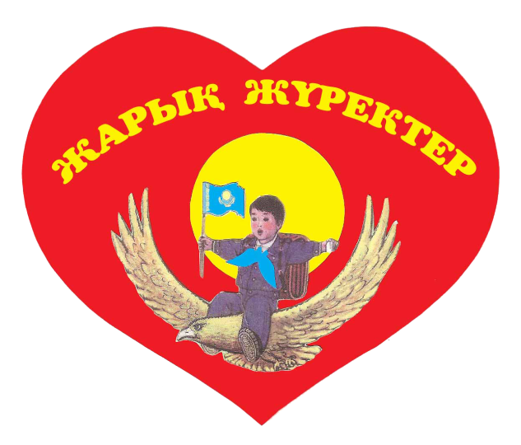
ТЕБЕ, КАЗАХСТАН, МЫ ПЕСНИ СВОБОДЫ ПОЕМ!
1 декабря 2015 года в ДК им. М.Хамзина состоялся фестиваль патриотической песни «Жырлаймын сені Ұлы далам», посвященный празнованию Дня Первого Президента Республики Казахстан. В этом прекрасном празднике приняла участие вокальная группа жасулановцев ОСШ № 10 «Жарық жүректер». Девочки исполнили красивую песню «Казахстан – наш общий дом!».
Казахстан свободный, процветай,
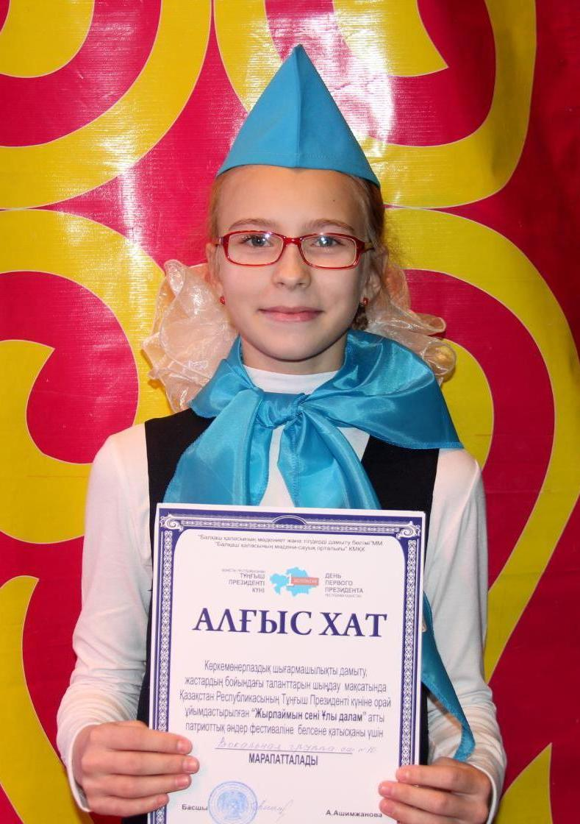
Никогда войны и бед не знай,
Люди многих наций проживают в нем.
Казахстан – наш общий дом!

Эти слова песни зрители сопровождали дружными аплодисментами. Всем участникам фестиваля были вручены благодарственные письма.
